

**数 字 电 路**

**实验报告**

**班级：**教221

**组号：----**

**姓名：**唐嘉良

**学号：**2020K8009907032

**实验名称：**状态机实验

**2021年11月18日**

**一、实验目的**

1、 熟悉 verilog 编程、调试

2、 熟悉状态机的工作原理，能熟练编写状态机程序

1. **实验环境**

本次实验我采用的是vivado 2017.4版本。

1. **调试过程**

序列检测

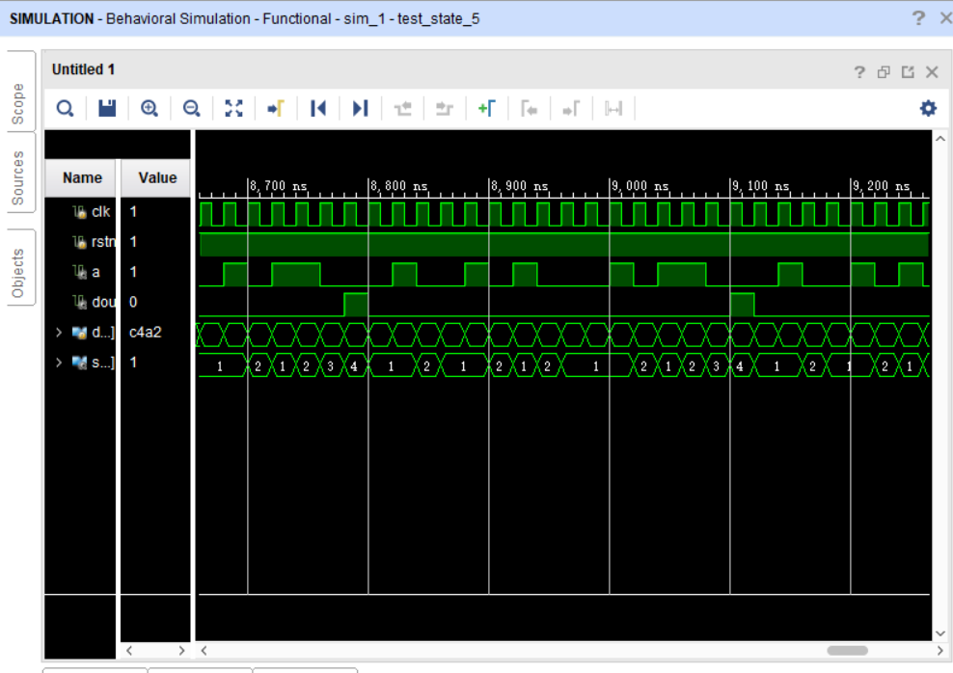

电梯

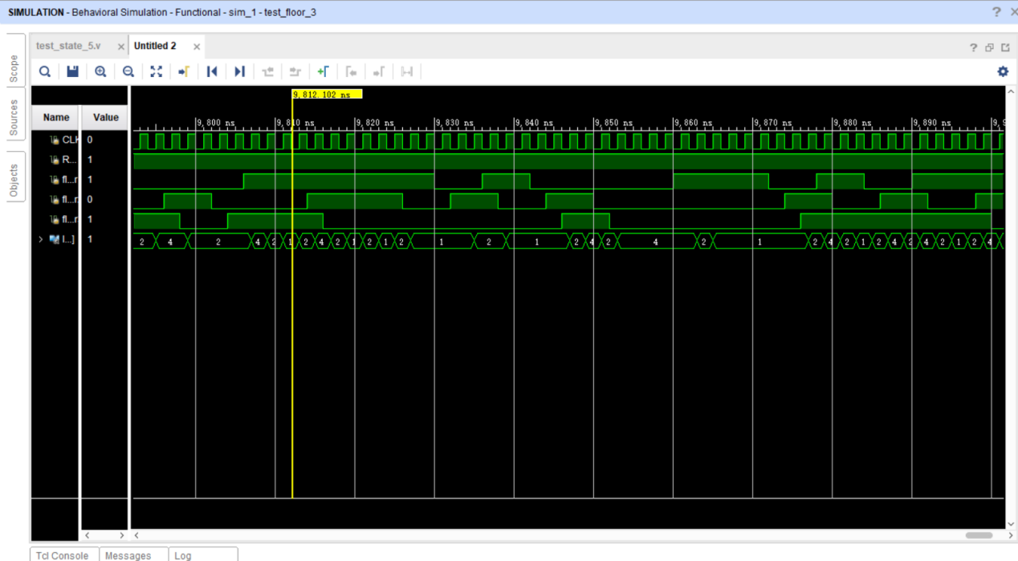

1. **实验总结**

在此次实验中，我更加熟悉vivado平台的操作流程，现在能够创建激励文件并进行调试。同时，通过构建序列检测器和电梯控制器，我对Verilog语言的掌握程度大大提升，能够更加熟练自如地构建并调试某些常见组合电路模块。最重要的是，这两类题目均偏向应用，我的应用能力和全面思考能力得到了提升。

1. **源代码**

***1.序列检测***

**测试代码**

module state_5(

input clk,

input rstn,

input a,

output reg dout,

output reg [2:0] state

);

reg[2:0] next_state;

parameter S0='d0, S1='d1, S2='d2, S3='d3, S4='d4;

always @(negedge rstn or posedge clk)

begin

if(!rstn)

begin

state <= S0;

end

else

begin

state <= next_state;

end

end

always @(state or a)

begin

case(state)

S0:begin

if(a==1)

begin

next_state=S0;

end

else

begin

next_state=S1;

end

end

S1:begin

if(a==0)

begin

next_state=S1;

end

else

begin

next_state=S2;

end

end

S2:begin

if(a==1)

begin

next_state=S3;

end

else

begin

next_state=S1;

end

end

S3:begin

if(a==1)

begin

next_state=S0;

end

else

begin

next_state=S4;

end

end

S4:begin

if(a==1)

begin

next_state=S2;

end

else

begin

next_state=S1;

end

end

default:next_state=S0;

endcase

end

always @(state)

begin

case(state)

S4:dout<=1;

default:dout<=0;

endcase

end

endmodule

**激励文件**

module test_state_5(

);

reg clk;

reg rstn;

wire a;

wire dout;

reg [15:0] data;

wire [2:0] state;

state_5 obj_state_machine(

.clk(clk),

.rstn(rstn),

.a(a),

.dout(dout),

.state(state)

);

assign a=data[15];

always #10clk=~clk;

always @(posedge clk)

begin

data={data[14:0],data[15]};

end

initial begin

clk=0;

rstn=1;

#2 clk=1;

#30 clk=0;

data='b0110_0101_1000_1001_0100;

end

endmodule

***2.电梯***

**测试代码**

module test_state_5(

);

reg clk;

reg rstn;

wire a;

wire dout;

reg [15:0] data;

wire [2:0] state;

state_5 obj_state_machine(

.clk(clk),

.rstn(rstn),

.a(a),

.dout(dout),

.state(state)

);

assign a=data[15];

always #10clk=~clk;

always @(posedge clk)

begin

data={data[14:0],data[15]};

end

initial begin

clk=0;

rstn=1;

#2 clk=1;

#30 clk=0;

data='b0110_0101_1000_1001_0100;

end

endmodule

**激励文件**

module test_floor_3(

);

reg CLK;//时钟信号，每过一个时钟周期转化一次楼层

reg RESET;//清零信号

reg floor1;//按下1楼输入信号

reg floor2;//按下2楼输入信号

reg floor3;//按下3楼输入信号

wire [2:0] led;//表示当前所对应楼层,[2:0]

floor_3 u0(CLK, RESET ,floor1, floor2, floor3, led);

initial begin

CLK = 0;

RESET = 1;

#0.1 RESET = 0;

#1.1 RESET = 1;

end

initial begin

floor1 = 0;

floor2 = 0;

floor3 = 0;

end

always begin

#1 CLK = ~CLK;

end

always begin

#2 floor1 = $random() % 2;

#2 floor2 = $random() % 2;

#2 floor3 = $random() % 2;

end

endmodule